# Đề tài miễn thi

**Mã: P01**

# Hạn nộp: 18/06/2021

# Yêu cầu tổng quan:

* Xây dựng mô phỏng lại game đấu Hero trên consol (không cần có giao diện đồ họa).
* Input: danh sách các Hero của các bên tham gia hiệp đấu đấu.
* Output: kết quả của trận đầu (thắng hay hòa; thắng thì ai là người thắng) in ra màn hình. Ngoài in kết quả thắng thua còn in danh sách và chỉ số của các hero trong trận đấu.

# Mô tả game play:

## Nhân vật.

### Danh sách nhân vật

Xem file đính kèm “ListHero.txt”.

Chương trình khi khời động sẽ load các hero từ “ListHero.txt” và lưu trong một danh sách (list/vector).

Mỗi dòng trong file là info của một hero; có cấu trúc như sau:

<tên hero>;<thuộc tính>;<Máu>;<Công>;<thủ>;<tốc độ>

**Ví dụ:** Treant Protector;Wood;700;62;1.5;38

Danh sách Hero có thể được cập nhật/thêm mới từ bán phím và được lưu trữ tại file “ListHero.txt”

### Các chỉ số của nhân vật

Mỗi Hero có tất cả 4 chỉ số đó là:

* Máu: nếu chỉ số máu về 0 thì nhân vật sẽ tính là chết.
* Công: là sức mạnh sát thương gây lên đối phương.
* Thủ: khả năng kháng một phần sức mạnh công của đối phương.
* Tốc độ đánh: Là thời gian cho 1 chu kì ra đòn của Hero, chỉ số này càng nhỏ thì tốc độ đánh càng nhanh và ngược lại.

**Ví dụ:**

Có hai Hero đang đối kháng là :

1. Sniper;Fire;454;36;2;29
2. Troll;Earth;620;48;2.5;15

Giả sử Sniper đánh Troll thì Troll sẽ mất (36-2.5 đơn vị máu) máu (Troll còn lại 586.5 đơn vị máu) và 29 mili giây sau Sniper mới có thể ra đòn

### Thuộc tính của nhân vật

## Thuộc tính.

Mỗi Hero sẽ thuộc về một loại thuộc tính trong ngũ hành (Kim/mộc/thủy/hỏa/thổ). Trong file ListHero.txt được lưu là: Fire/Water/Metal/Earth/Wood

Do ngũ hành tồn tại theo từng cặp tương sinh tương khắc như hình dưới:

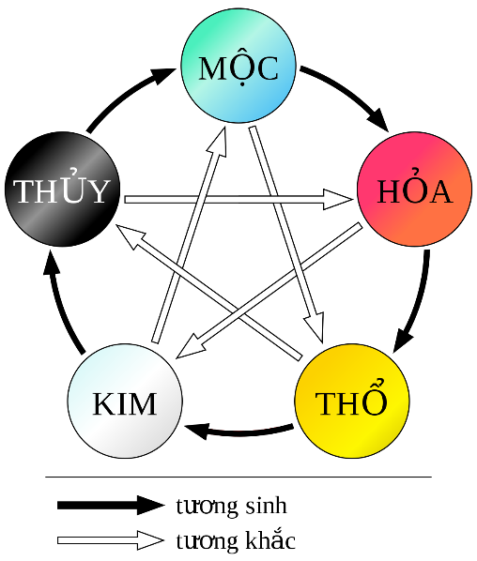

Nên: Tuân theo quy luật ở hình mà các Hero sẽ buff chỉ số hoặc khắc chế nhau khi đấu đối kháng hoặc cùng trong đội.

## Cùng đồi

**Tương khắc:** theo hướng mũi tên thì Hero bị khắc thì chỉ số thời gian ra đòn sẽ tăng lên 10%

*Ví dụ:* nếu trong cùng đội mà có Hero thuộc tính hỏa và Hero thuộc tính thủy thì Hero thuộc tính hỏa sẽ có tốc độ ra đòn chậm lại (chỉ số tốc độ ra đòn tăng 10%)

**Tương sinh:** theo hướng mũi tên nếu hai Hero tương sinh thì Hero được sinh sẽ tăng thêm chỉ số máu 15%

*Ví dụ:* trong cùng đội có Hero thuộc tính thổ và Hero thuộc tính kim thì Hero thuộc tính kim sẽ có số đơn vị máu được cộng thêm 15% chỉ số.

## Đối kháng.

Nếu Hero khắc tần công Hero bị khắc thì chỉ số thủ của Hero bị khắc sẽ giảm 50% và công của Hero thuộc tính khắc sẽ được cộng thêm 10%.

**Ví dụ:** Trong hiệp đấu có 2 Hero 1 mang thuộc tính mộc(máu 400;Công 30; Thủ 3) và một mang thuộc tính thổ (Máu 500;Công 35;Thủ 2). Thì khi trận đấu bắt đầu và Hero thuộc tính mộc tấn công Hero thuộc tính thổ thì ngay tại lúc đóa các chỉ số của hai Hero sẽ là: Hero mộc (Máu 400;33;3) | Hero thổ (Máu 500;35;1)

## Hiệp đấu.

### Xử lý thắng thua

Các HERO sẽ đấu theo từng cặp, tuân theo thứ tự sắp xếp ban đầu.

Team thắng là team cho nhiều Hero sống sót hơn.

### Thời gian.

Nếu đấu với NPC thì thời gian mặc định của một trận đấu là 1 phút.

Nếu 2 người chơi đấu nhau thì thời gian hiệp đấu sẽ do 2 người chơi thỏa thuận nhập vào từ bàn phím (xem mục 3.7).

### Môi trường

Sau khi hai bên chọn xong danh sách tướng thì hệ thống sẽ chọn gẫu nhiên môi trường cho hiệp đầu trong 5 thuộc tính (Kim/mộc/thủy/hỏa/thổ).

Như vậy các chỉ số của các tướng sẽ thay đổi theo quy tắc sau:

|  |  |
| --- | --- |
| Thuộc tính của hiệp đầu >< Thuộc tính của Hero | Ảnh hưởng đến chỉ số |
| Trùng nhau | Các chỉ số giữ nguyên như mặc định |
| Tương sinh | Chỉ số máu sẽ tăng thêm 5%  Chỉ số tốc độ sẽ giảm đi 10% |
| Trương khắc | Chỉ số máu sẽ giảm 3% |

## User đấu với NPC.

NPC sẽ chọn ngẫu nhiên 3 tướng từ trong danh sách Hero được load từ file ListHero.txt

Hệ thống in ra danh sách Hero cho người chơi lựa chọn

Người chơi sẽ lựa chọn 3 tướng bằng cách nhập số thứ tự trước dòng của Hero đó từ bàn phím

## User đấu với User.

Thao tác trên cùng một giao diện trên cùng 1 PC

User 1 sau khi đăng nhập sẽ chọn phương thức User đấu User

User 1 chọn 3 tướng

User 2 chọn 3 tướng

User 1/2 chọn time cho hiệp đấu: có 3 lựa chọn 1 phút (1000); 2 phút (2000); và 5 (5000)phút.

# Kết quả

* Kết quả sẽ được in ra màn hình và tự động lưu vào vào file Log.txt.

Vi du in ra màn hình:

|  |  |
| --- | --- |
| Ti win | |
| Team Ti | Team Teo |
| Treant Protector:452;62;1.5;38 | Sniper;0;36;2;29 |
| Trasex:3;40;2;27 | Lanaya;Water;0;53;4;29 |
| Troll:0;48;2.5;15 | Naga Siren;0;56;6;32 |

* Mỗi dòng là thông tin của 1 hiệp đấu.
* Thông tin được lưu trữ theo cấu trúc sau: <thời gian gio/phut/giay/ngày/tháng/nam><Ten người chơi 1|NPC><Danh sách Hero của người chơi 1|NPC><Người chơi 2>< Danh sách Hero của người chơi 2><kết quả>
* Người chơi có thể xem lịch sử lưu trong file log (chỉ in thời gian ra màn hinh); nếu muốn xem chi tiết thông tin của hiệp đấu nào đó, thì người chơi cung cấp thời gian từ bàn phím.

# Mô tả hệ thống quản lý người chơi



# Yêu cầu kĩ thuật:

## Tên biến/Hàm/Class…

Đặt tên biến tiếng việt có nghĩa (trừ các biến liên quan đến tên của Hero)

Tuân theo quy tắc lạc đà trong đặt tên nhưng có sự phân loại tên có biến/hàm/class … Tức là có quy tắc đặt tên riêng cho mỗi loại.

Ví dụ:

Biến toàn cục thì viết hoa toàn bộ từ đầu tiên.

Biến hình thức thì viết hoa các chữ cái mỗi từ

## Hàm xừ lý.

Ưu tiên lấy kết quả trong quá trình xử lý trong hàm bằng cách cho hàm trả về kết quả.

Hạn chế sử dụng biến tham chiếu đề lấy kết quả xử lý trong hàm

## Tổ chức project

Tổ chức ít nhất 3 file:

File *.h : chứa phần khai báo.

File Source.cpp: Chứa phần định nghĩa.

File Main.cpp: Chứa hàm main

## Lưu trữ dữ liệu.

Dữ liệu trong file txt.

Tất cả các file txt được đặt trong cùng cấp folder project

## Kiến trúc code.

Thể hiện được 4 tính chất của OOP

## Quy tắc trình bày code

* Không để dòng trống.
* Thụt đầu dòng.
* Phải xuống dòng khi mở ngoặc và đóng ngoặc.
* Phải có chú thích cho từng hàm ở cả phân prototype và phần định nghĩa.

# Thang điểm đánh giá:

|  |  |
| --- | --- |
| **Hình thức đề tài** | **Yêu cầu** |
| Hình thức 2 (miễn thi giữa kì và cuối kì) | Không cần làm yêu cầu làm yêu cầu 3.7 và những nội dung liên quan đến yêu cầu của mục 3.7. |
| Sản phẩm phải đạt điểm 7 trở lên mới tính |
| Hình thức 3 (miễn thi giữa kì; cuối kì và thực hành) | Phải làm đầy đủ tất cả yêu câu |
| Sản phẩm phải đạt điểm 8 trở lên mới tính |